**Chapitre 2 - Formes d'énergie : différentes façons de classer**

**Activité 1 – Sources d’énergie, formes d’énergie : de quoi parle-t-on ?**

Formes d'énergie en physique

1. Rappeler les types de sources d'énergie qu'on utilise dans la vie courante ou dans le monde économique.
2. Rédiger un critère qui permet de savoir si une source d'énergie peut être considérée comme renouvelable.

✂-----------------------------------------✂

*Lire le paragraphe II du modèle.*

*La 2e classification du modèle n'est pas tout à fait la même que la classification utilisée dans la vie courante, qui fait plus référence aux sources d'énergie et aux transferts (voir chapitre suivant) qu’aux formes d’énergie.*

*Le document ANNEXE fournit une description simplifiée des différentes sources d'énergie.*

1. A partir des informations ci-dessus sur les deux classifications et du document annexe, indiquer dans le tableau suivant, à l'aide de croix, de quelle nature est l'énergie stockée dans ces ressources. Dans chaque ligne on mettra une croix pour la 1ère classification et au moins une croix dans la 2e classification.

|  |  |  |  |  |  |  |  |  |  |  |  |
| --- | --- | --- | --- | --- | --- | --- | --- | --- | --- | --- | --- |
|  |  |  | Formes d'énergie | | | | | | | | |
|  |  |  | 1ère classification | | | | 2e classification | | | | |
|  |  |  | cinétique | | potentielle | | Mécanique | Thermique | Électrosta-tique | Chimique | Nucléaire |
| micro | macro | micro | macro |
| Ressources… | …non renouvelables | Pétrole, charbon, gaz naturel (ressource fossile) | ❒ ❒ | | ❒ ❒ | |  |  |  |  |  |
| Uranium (ressource nucléaire) | ❒ ❒ | | ❒ ❒ | |  |  |  |  |  |
| …renouvelables | Air en mouvement, vent (ressource éolienne) | ❒ ❒ | | ❒ ❒ | |  |  |  |  |  |
| Biomasse (ressource de la biomasse) | ❒ ❒ | | ❒ ❒ | |  |  |  |  |  |
| Terre (ressource géothermique) | ❒ ❒ | | ❒ ❒ | |  |  |  |  |  |
| Soleil (ressource solaire) | ❒ ❒ | | ❒ ❒ | |  |  |  |  |  |
| Eau retenue (ressource hydraulique) | ❒ ❒ | | ❒ ❒ | |  |  |  |  |  |
| Eau en déplacement (ressource hydraulique) | ❒ ❒ | | ❒ ❒ | |  |  |  |  |  |
| Marées (ressource maréemotrice) | ❒ ❒ | | ❒ ❒ | |  |  |  |  |  |

1. À l'aide de l'indication de la colonne de gauche (ressources renouvelables ou non) et de l'annexe 1, indiquer si le critère écrit en question 2 (qui permet de décider si une ressource est renouvelable) vous semble valide et corriger-le si besoin.
2. Quelle est la colonne vide ? Quelle ressource naturelle non encore exploitée correspond à cette forme d'énergie ?

*Pour aller plus loin*

Le dihydrogène peut être stocké dans des réservoirs pour servir de source d'énergie (on dit que c'est un *vecteur* d'énergie car il n'existe pas à l'état naturel, donc il faut le fabriquer en utilisant de l'énergie…). Dans un tel réservoir de dihydrogène, quelle est la forme d'énergie stockée ? Utiliser les deux façons de classer ci-dessus.

**Activité 2 – Objets et énergie**

Mise en évidence des différentes propriétés de l’énergie

|  |
| --- |
| Stocke  de. . . . . . . . |
| Fournit  de. . . . . . . . . |
| Utilise de. . . . . . . . |
| Transforme  . . . . . . . . . . . . en . . . . . . . . . . . . |

On dispose de 12 cartes sur lesquelles on a représenté des objets plus ou moins courants mais ayant une fonction vis-à-vis de l’énergie. On dispose de certains de ces objets dans la classe afin de les utiliser éventuellement. Vous devez attribuer à tous ces objets une ou plusieurs fonctions.

Vous disposez pour ceci d'autant d'étiquettes que vous voulez, de quatre types différents (cf ci-contre, une couleur par type d'étiquette). Vous devez coller une ou plusieurs étiquettes sur chaque carte, après vous être mis d'accord avec votre voisin. Chaque pointillé doit être complété une fois l'étiquette collée.

**Activité 3 – Les « formes » d’énergie de Solar Impulse**

Distinguer formes d’énergie et transferts d’énergie

*Vous disposez du modèle de l'énergie pour répondre aux questions de cette activité.*

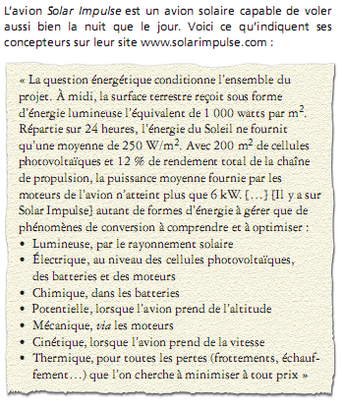

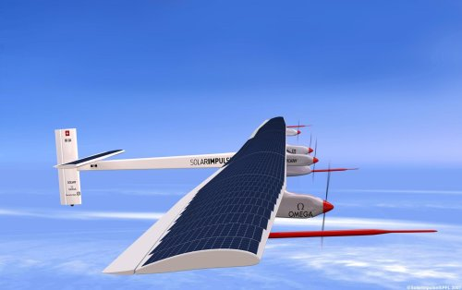Le texte ci-contre fournit toute une liste de formes d'énergie (© Hatier Microméga 1ère S).

1. Relever les formes d’énergie selon le texte.
2. Parmi elles, entourer celles qui correspondent à une forme d'énergie au sens du modèle de l'énergie.
3. À quoi correspondent, au sens du modèle, les autres formes d'énergie ?
4. Quelles sont les parties de l'avion qui stockent de l'énergie ?
5. Quelles sont les parties de l'avion qui utilisent et redonnent de l’énergie ?

**Cartes (Activité 2)**

|  |  |  |
| --- | --- | --- |
| Ampoule basse consommation 8W  environ 8000 h de fonctionnement    7,90 € | Lampe torche à secouer    14,90 € | Lecteur MP3 dynamo    59,90 € |
| Hélicoptère solaire    Hélicoptère en bois avec rotor solaire qui tourne sous la lumière.  16,50 € | Chargeur malin    Chargeur solaire permet  de recharger 5 piles rechargeables AAA (incluses). Le plein d’énergie en moins d’une journée par bonnes conditions d’ensoleillement.  43,00 € | Ventilateur lumineux de poche    2,90 €  Mini ventilateur portable avec effets lumineux, fonctionne avec 3 piles AA |
| Four solaire    150 €  Léger et performant, ce four est idéal pour cuisiner lors d'une randonnée ou d'une journée à la plage, ou encore en camping. | Batterie de voiture | Gonfleur électrique 12 V    Environ 10 € |
| Éolienne pour particulier    999 € | Lampe solaire | Scooter à hydrogène    Scooter fonctionnant à l'aide d'une pile à hydrogène, 50 cc |

**Document ANNEXE (activité 1)**

**Ressources fossiles : pétrole, charbon, gaz**

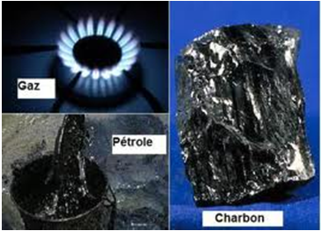Le pétrole, le charbon, le gaz sont des ressources d'énergie dites fossiles. Les stocks ont été constitués à l'aire primaire (-250 millions d'années). Pendant des dizaines de millions d'années, le rayonnement solaire a permis le développement des plantes et de la biomasse en général ; lorsqu'une petite partie de cette biomasse (moins de 1%) s'est trouvée enfouie, elle a pu évoluer jusqu'à former du pétrole, du gaz et du charbon. Le transfert d'énergie à partir de ces ressources nécessite de les bruler : cette combustion est à l'origine de l'augmentation des gaz à effet de serre (CO2 en particulier) dans l'atmosphère.

Ces ressources assurent actuellement encore environ les trois quarts de nos usages d'énergie à l'échelle mondiale. En deux siècles d'usage, nous avons presque totalement utilisé un réservoir qui a mis environ 200 millions d'années à se former.

**Uranium**

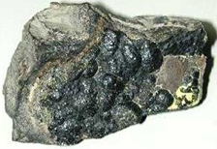Certains atomes d'uranium constituent une ressource d'énergie car leur *fission* libère de l'énergie.

Ces atomes d’uranium sont extraits d’un minerai produit dans les mines d’uranium. L’uranium disponible sur Terre est celui formé lors de la formation de la Terre. La quantité d’uranium est donc limitée.

Si la *fusion* nucléaire (ayant lieu dans les étoiles) venait à être maitrisée et rentable, il serait possible d’avoir une nouvelle ressource d’énergie nucléaire constituée d'atomes tels que le deutérium et le tritium (isotopes de l'hydrogène).

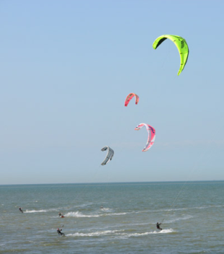**Vent**

Le vent est un déplacement de l’air dans l’atmosphère. Il résulte, sous l’effet du rayonnement solaire, d’une inégale répartition des conditions de température et de pression dans l’atmosphère ainsi que de la rotation de la Terre sur elle-même.

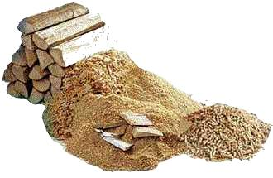**Biomasse**

La biomasse est l’ensemble des matières organiques, essentiellement d'origine végétale, qui peuvent donner lieu à des combustions ou permettent des combustions après transformations chimiques (le méthane formé dans certains cas par la matière organique en l'absence de dioxygène est un bon combustible). Même s'ils sont issus de transformations chimiques de matière organique, les *agrocarburants* (ou *biocarburants*) entrent également dans cette catégorie.

**Terre**

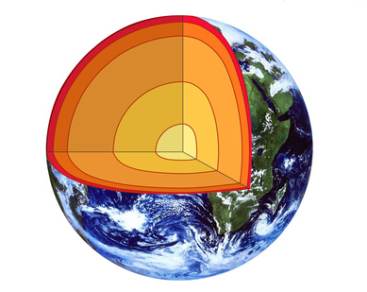La Terre est un système "chaud" dont la température est sans cesse maintenue grâce aux éléments radioactifs qu'elle contient. En effet, comme notre système solaire, la Terre s'est formée à partir des vestiges d’étoiles ayant explosé à la fin de leurs vies. Parmi les poussières d’étoiles qui se sont accumulées pour former la Terre, certaines étaient constituées d'atomes radioactifs. Leurs transformations nucléaires spontanées libèrent de l’énergie qui est responsable d’un important échauffement des couches géologiques situées sous la croute terrestre.

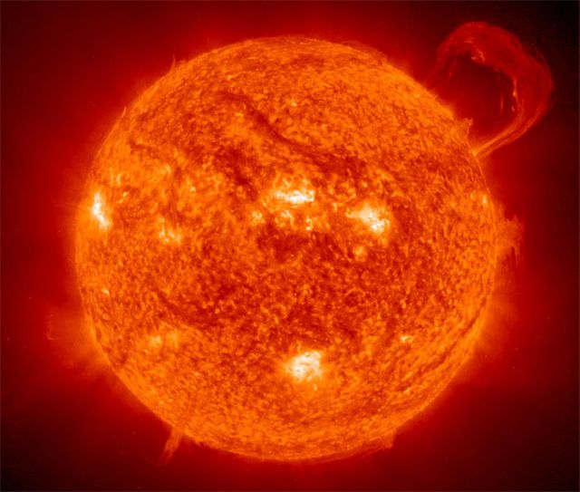**Soleil**

Le soleil est une étoile naine jaune qui s’est formée il y a 4,6 milliards d’années à partir des nuages de d’hydrogène d’une nébuleuse. Au sein du soleil ont lieu des réactions de fusion nucléaires (l’hydrogène se transforme en hélium) qui libèrent de l’énergie par transfert thermique et par rayonnement.

Ce rayonnement électromagnétique est à l'origine de pratiquement toutes les ressources d’énergies dont nous disposons. On prévoit que ce mécanisme se poursuivra encore pendant 5 milliards d’années environ jusqu’à épuisement du stock d’hydrogène et transformation du soleil en géante rouge.

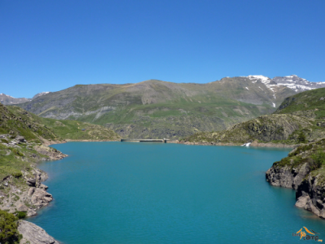**Eau retenue et eau en déplacement**

L’évaporation de l’eau, par l’action du rayonnement solaire, permet le déplacement de quantités importantes d’eau sous la forme de nuages. Les précipitations permettent de stocker de l’eau en altitude à l’aide de retenues mais aussi d'alimenter tous cours d'eau et lacs. L'eau «libérée » ou celle des cours d'eau peut faire tourner des turbines dites hydroélectriques et permettre la production d’électricité.

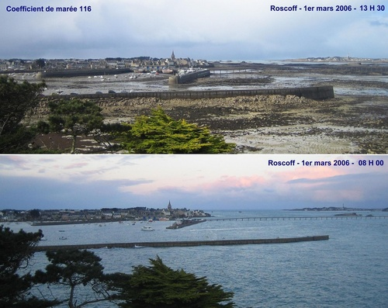**Marées et courants sous-marins**

Les marées sont les mouvements montants et descendants des eaux des mers et des océans sur la côte causés par les interactions gravitationnelles entre ces masses d’eau et la Lune et le Soleil. Comme pour l’eau des cours d'eau, l’installation de turbines hydroélectriques dans les zones de forts déplacements d’eau permet la production d’électricité.

*Marées et courants sous-marins sont les seuls cas de ressources qui ne désignent pas de la matière mais un évènement.*

*Ils peuvent être présentés comme un cas particulier du cas précédent (eau en mouvement).*

# Chapitre 2 - Modèle de l’énergie

## I. Les trois propriétés essentielles de l’énergie

L'énergie est une grandeur définie par ses propriétés essentielles :

* Elle peut être **stockée** sous différentes formes par un système, qui constitue alors une **réserve d'énergie.**
* Elle peut être **transférée** d'un système à un autre : c'est suite à un ou plusieurs transferts, d'un réservoir à un autre, que l'énergie peut changer de forme.
* Elle est **conservée** : quelles que soient les différentes transformations et les différents transferts qu’elle subit, **l’énergie ne peut être ni créée ni détruite**. C'est le principe fondamental de la conservation de l’énergie

*L'unité de l'énergie est le joule (symbole J).*

## II. Les formes d’énergie : différentes façons de classer

Une forme d’énergie est une façon de décrire l’énergie stockée dans une réserve. Il y a plusieurs façons de classer les formes d’énergie. On peut distinguer en physique deux classifications principales.

**1ère classification** : on peut par exemple reprendre la classification du chapitre 1 en l’étendant à des systèmes microscopiques.

|  |  |
| --- | --- |
|  | Un système stocke de **l'énergie cinétique** s'il est en mouvement. Cette énergie dépend également de sa masse, elle s'exprime par la relation $E_{c}=\frac{1}{2}mv^{2}$. Cette énergie peut être l’énergie d’un objet macroscopique ou d’un objet microscopique. |
|  | Un système stocke de **l'énergie potentielle** si le système peut *potentiellement*, en étant libéré de certaines contraintes, transférer de l'énergie à d'autres systèmes. L'énergie potentielle de pesanteur est un cas particulier d'énergie potentielle macroscopique (si on lâche un objet, il tombe) ; deux ions de charges opposées ont tendance à s’attirer : ils possèdent de l’énergie potentielle microscopique. |

**2e classification** : on peut aussi faire référence à différents domaines de la physique : la mécanique, l'électricité, le magnétisme, la chimie, le nucléaire, etc…

|  |  |
| --- | --- |
|  | Énergie **mécanique** : c'est l'énergie que possède un système du fait de son mouvement ou de son altitude. C’est aussi l’énergie stockée par un ressort ou un élastique. |
|  | Énergie **thermique** : c'est l'énergie que possède un système du fait de sa température ; on utilise aussi parfois l’expression *énergie calorifique*. |
|  | Énergie **électrostatique** : c'est l'énergie que possèdent par exemple deux charges électriques "statiques" qui s'attirent ou se repoussent. Cette forme d'énergie est parfois abusivement appelée "énergie électrique". C'est un cas particulier d'énergie potentielle. |
|  | Énergie **chimique** : c'est l'énergie contenue dans les espèces chimiques. En effet, les transformations chimiques peuvent s'accompagner de libération d'énergie, l'association de deux atomes par une liaison chimique donnant de l'énergie ; casser une liaison nécessite par contre de l'énergie. |
|  | Énergie **nucléaire** : c'est l'énergie contenue dans les noyaux des atomes et qu'on va pouvoir récupérer si on casse ces noyaux (fission nucléaire) ou si on les assemble (fusion nucléaire). |

## III. Différents modes de transferts

### le transfert électrique (lorsqu'il y a de l'électricité) ;

### le transfert thermique (ou transfert par chaleur) ;

### le transfert par rayonnement (cas particulier : la lumière) ;

### le transfert mécanique (lorsqu'il y a une variation de vitesse)